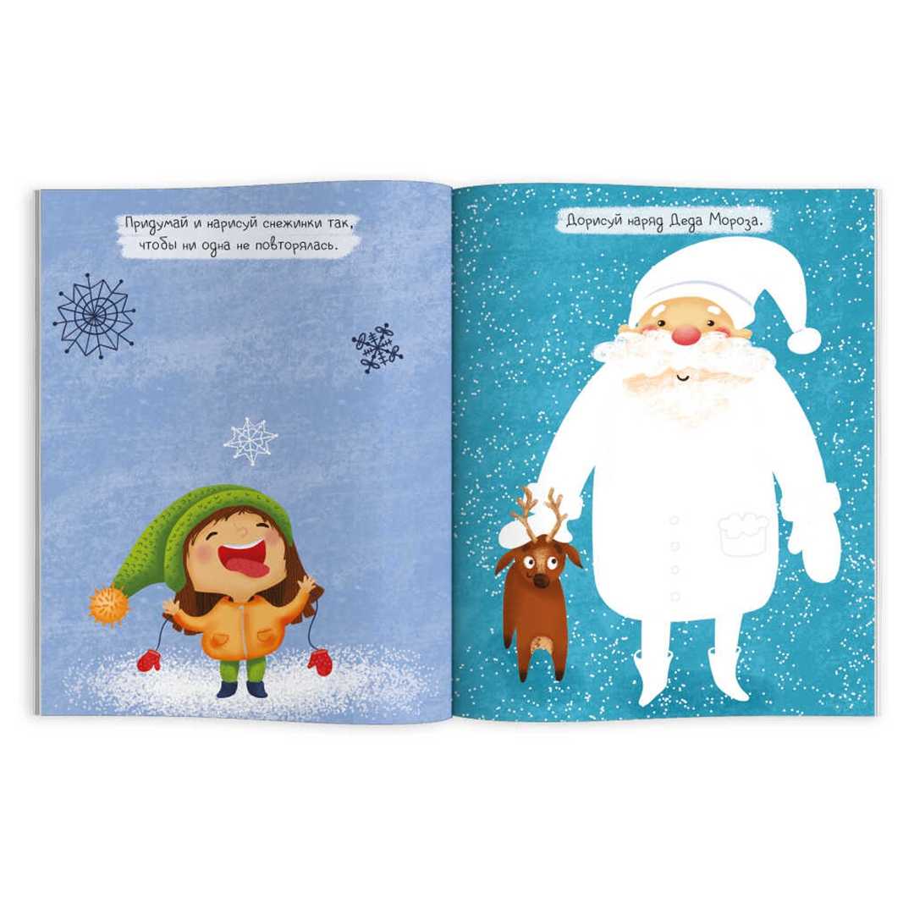
Муниципальное бюджетное дошкольное
образовательное учреждение «Детский сад № 47»

Чем занять непоседу
на Новогодних
КАНИКУЛАХ
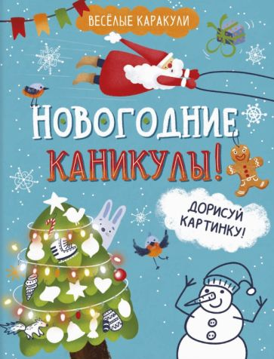
Подготовила:
учитель-дефектолог
Роза Аманатовна

1. Для чего нужны загадки детям?
Загадки прекрасно развивают мышление, память, внимание. Загадка – это краткое описание предмета или явления. Они учат думать, обогащают словарный запас, расширяют знания о мире. Нам помогают закреплять знания о зимующих птицах.
Морозов не боиться,  Живёт среди людей.  Зимующая птица- бесстрашный (воробей) | Каждый год я к вам лечу,  Зимовать у вас хгочу.  И ещё красней зимой  Ярко-красный галстук мой.  (Снегирь)
Как сажа черна,  Но белые бока,  Птица длиннохвостая,  Самая болтливая, очень говорливая (сорока) | Носит серенький жилет,  Но у крыльев черный цвет.  Видишь, кружат двадцать пар  И кричат: «Карр!Карр!Карр!»  (ворона)
По дереву стучу,  Что-то я достать хочу.  Хоть и срылся под корой-  Червячок-то будет мой!  (дятел) | Он воркует – так поёт.  Зёрна, семечки клюёт,  Не клюёт червей и мух.  А одет в перо и пух  (голубь)
Днём спит, ночью летает,  Ухает, людей пугает.  Угадай, какой же птице  Ночью тёмною не спиться?  (сова) | Что за стол среди берез  Под открытым небом?  Угощает он в мороз  Птиц зерном и хлебом  (кормушка)
2. Настольные игры оказывают полезное влияние на ребенка, развивая логику, внимание, зрительную память, сообразительность, воображение и образное мышление.
3. Игра « По небу летела…» на развитие внимания, закрепление порядкового счета и быстроты реакции.
Правила: соединяют руки: ладонь правой руки каждого игрока должна быть "поверх" ладони игрока справа. На ладони левой руки каждого игрока сверху должна лежать ладонь соседа слева. По очереди хлопают по рукам соседа и произносят слова: «По небу летела (называем птицу) и загадала число, какое?» Тот, на котором считалка закончилась, называет любое число. Дальше "хлопанье" продолжается, под счёт, до нужного "ключевого". Игрок, называющий "ключевое" число, при хлопанье должен ударить по ладони соседа. Задача соседа — отдернуть руку ДО того, как по ней ударили.

